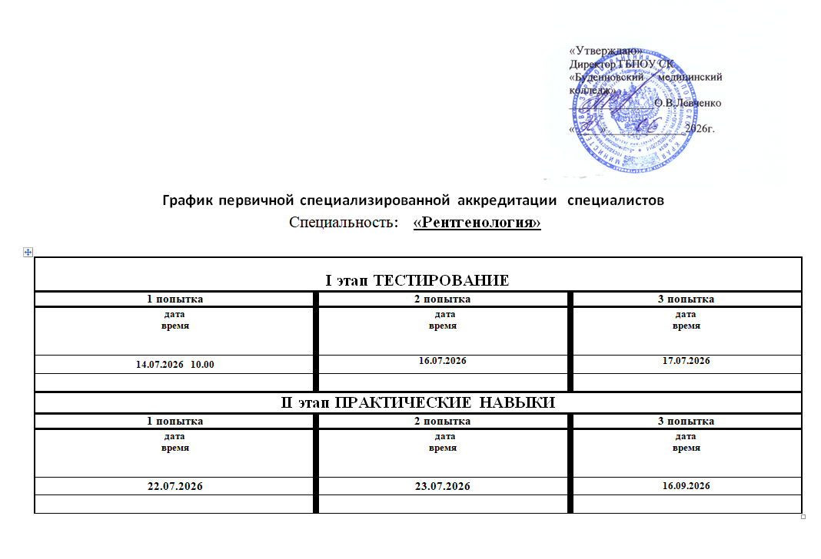

График первичной специализированной аккредитации специалистов
Специальность: «Рентгенология»

I этап ТЕСТИРОВАНИЕ
1 попытка | 2 попытка | 3 попытка
дата  время | дата  время | дата  время
14.07.2026 10.00 | 16.07.2026 9.00 | 17.07.2026
Маматов Давид Камолудинович  Курбатова Наталья Алексеевна  Штукина Камила Владимировна  Слепухина Надежда Алексеевна  Шамоян Девид Рустамович  Саньков Егор Игоревич | Маматов Давид Камолудинович  Курбатова Наталья Алексеевна  Шамоян Девид Рустамович  Саньков Егор Игоревич
II этап ПРАКТИЧЕСКИЕ НАВЫКИ
1 попытка | 2 попытка | 3 попытка
дата  время | дата  время | дата  время
22.07.2026 | 23.07.2026 | 16.09.2026
- Штукина Камила Владимировна
- Слепухина Надежда Алексеевна
- Курбатова Наталья Алексеевна
- Шамоян Девид Рустамович
- Саньков Егор Игоревич

